Оперативный дистанционный контроль трубопроводов ППУ - эффективное средство контроля или бесполезное приложение?

А.А. Александров, технический директор, ООО «Российские мониторинговые системы»,
В.Л. Переверзев, генеральный директор, ЗАО «Санкт-Петербургский Институт Теплоэнергетики», г. Санкт-Петербург

В настоящее время в России при создании новых тепловых сетей бесканальной прокладки (т.е. укладываемых непосредственно в грунт) нормативными документами [1, 2] предписано использовать стальные трубы с индустриальной тепловой изоляцией из пенополиуретана (ППУ) в полиэтиленовой оболочке, оснащенных проводниками системы оперативного дистанционного контроля (СОДК) увлажнения изоляции. Их применение направлено на повышение экономичности и надежности тепловых сетей и основывается на технологиях зарубежных фирм. Технология включает в себя диагностирование, состоящее в определении изменения электрического сопротивления при появлении влаги в ППУ-изоляции между трубой и сигнальным проводником, проложенным вдоль всего трубопровода, и локализацию места увлажнения методом локации.
Такое диагностирование теплопроводов позволяет обнаруживать возникающие в процессе строительства и эксплуатации дефекты, производить локализацию мест их возникновения.

Обнаружение и локализация дефектов может производиться при помощи специальных приборов тремя способами.
1. Переносным детектором для определения наличия и типа дефекта (периодичность - 1 раз в 2 недели). Переносным локатором для локализации места возникновения дефекта (периодичность - по результатам измерений детектором).
2. Стационарным детектором для определения наличия и типа дефекта (периодичность -постоянно 24 часа в сутки). Переносным локатором для локализации места возникновения дефекта (периодичность - по результатам срабатывания детектора с учетом регламентного времени прибытия оператора с локатором).
3. Стационарным локатором для определения наличия и типа дефекта с одновременной локализацией и фиксацией места его возникновения (периодичность - зондирующие импульсы один раз в 4 минуты (постоянно 24 часа в сутки)).

В настоящее время в России, согласно СП 41-105-2002, применяются только два первых
способа определения дефектов тепловых сетей в ППУ-изоляции, оснащенных проводниками ОДК. Эффективность этих способов вызывает много вопросов у специалистов, обслуживающих теплосети, а локализация мест возникновения дефектов при помощи переносных локаторов превращается в трудоемкую операцию, не всегда приводящую к корректным результатам. Чтобы определить причину низкой эффективности существующих в России систем ОДК, был проделан сравнительный анализ принципов построения импортных и отечественных СОДК, из которого можно выделить основные отличия принципиального характера:
• отсутствие в требованиях нормативных документов соблюдения параметра - комплексного сопротивления (импеданса) трубы ППУ с ОДК как электрического элемента;
• несоблюдение расстояния от металлической поверхности элемента до проводников ОДК в трубах и фасонных изделиях (более того в нормах установлен переменный параметр расстояния - от 10 до 25 мм [1, п. 3.6]);
• отсутствие устройств согласования линии опроса проводников ОДК с локаторами (рефлектометрами);
• применение кабелей типа NYM с высоким коэффициентом затухания зондирующего импульса для соединения проводников ОДК трубопроводов и терминалов.
Для определения эффективных способов поиска дефектов изоляции предизолированных трубопроводов ППУ специалистами ООО «РМС», ЗАО «СПб ИТЭ» и ГУП «ТЭК СПб» были проведены испытания различных опросных линий системы ОДК (с использованием кабеля типа NYM, коаксиального кабеля и различных рефлектометров) на натурной модели трубопровода с воспроизведением типовых дефектов изоляции.
На территории филиала «ЭАП» ГУП «ТЭК СПб» смонтирован участок ППУ трубопровода тепловой сети условного диаметра Ду57 с применением фасонных изделий, сильфонного компенсатора и концевого элемента (рис. 1, фото 1).

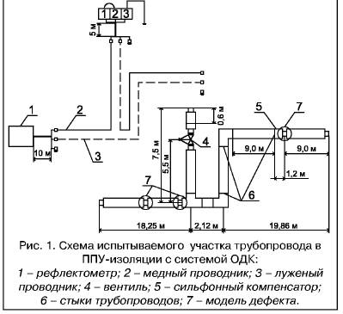

Для моделирования дефектных участков тепловой сети на модели были оставлены незаделанные стыки с желобами из жести (фото 2). Остальные стыки выполнены методом заливки вспенивающихся компонентов с использованием термоусаживаемых муфт.
При монтаже системы ОДК согласно СП 41-105-2002 (кабель типа NYM) использовали 10-метровый кабель отточки подключения рефлектометра до трубопровода и 5-метровый кабель на промежуточном концевом элементе.
Монтаж системы ОДК согласно технологии фирмы EMS (АВВ) (с использованием соединительного коаксиального кабеля и согласующих трансформаторов линии «соединительный провод - сигнальный проводник») был выполнен 10-метровым коаксиальным кабелем отточки подключения рефлектометра до трубопровода (фото 3).
Для снижения потерь в линии опроса соединение рефлектометра с кабелем осуществлялось при помощи коаксиальных фитингов.
Измерения проводились рефлектометрами РЕЙС-105 и mTDR-007 (снятие рефлектограмм) при моделировании наиболее вероятных видов дефектов на тепловой сети: обрыв, короткое замыкание проводника на трубу, однократное и двойное увлажнение изоляции (в разных местах).
В рамках данного эксперимента были исследованы возможности комбинированного применения различных кабелей при монтаже линии опроса сигнальных проводников СОДК (наличие проходного терминала) в следующей последовательности: коаксиальный кабель - проводник ОДК - кабель NYM - проводник ОДК с разрывом проводников в конце линии опроса.

В результате проведенных испытаний и измерений можно сделать следующие выводы.
1. Затухание зондирующего импульса в кабеле типа NYM (рис. 2б) в несколько раз выше, чем в коаксиальном кабеле (рис. 2а). Это снижает длину обследуемого участка, ограничивая эффективное применение локатора на участках от камеры до камеры (150-200 м).
2. В связи с большими потерями мощности зондирующего импульса, при его прохождении по кабелю NYM необходимо повышать его энергию за счет увеличения длительности импульса, что приводит к снижению точности определения расстояния до места дефекта трубопровода.
3. Отсутствие согласующих элементов на переходах «кабель - труба», «труба - кабель» приводит к изменению формы отраженных импульсов, сглаживает их фронты и снижает точность определения места дефекта изоляции (рис. 3).

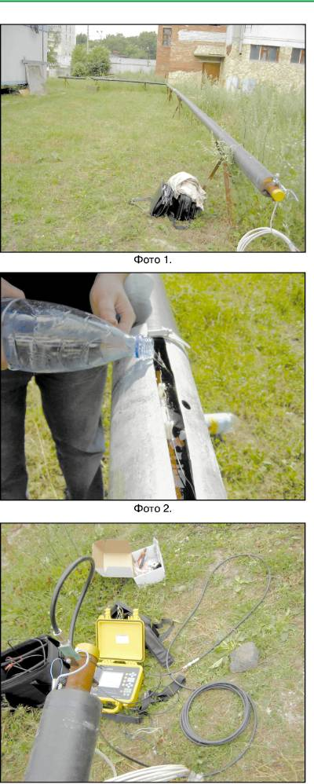

Российские трубы в ППУ-изоляции имеют отличные от импортных волновые свойства и параметры. Комплексное электрическое сопротивление (импеданс) труб и фасонных изделий на практике варьируется от 267 до 361 Ом (трубы ABB имеют импеданс 211 Ом), поэтому применение зарубежных согласующих устройств на наших трубах невозможно (ООО «РМС» разработаны согласующие устройства для труб ППУ, выпущенных по российским стандартам, имеется положительный опыт их практического применения на реальных объектах).
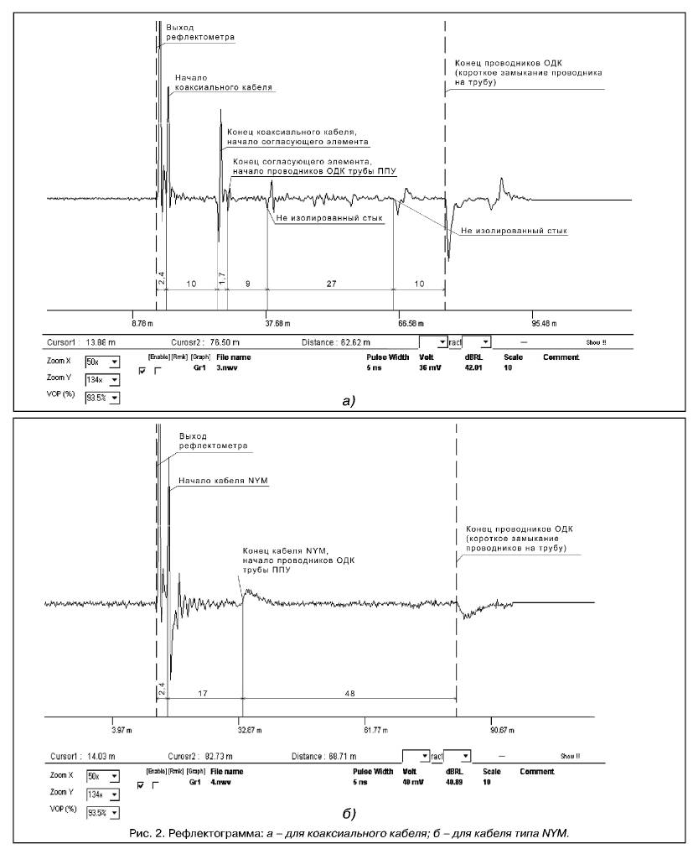

На данном пункте выводов следует остановиться особо, ввиду его важности для эксплуатации СОДК.
Разброс импеданса для различных трубоэле-ментов приводит к варьированию так называемого коэффициента укорочения для этих трубоэле-ментов. Как известно, измерения проводят при одном общем для всего трубопровода коэффициенте укорочения. Таким образом, имея вдоль трубопровода участки с различными коэффициентами укорочения, мы получим несоответствие измеренных электрических параметров – реальным физическим параметрам трубопроводов, причем несоответствие будет тем больше, чем длиннее трубопровод и чем больше на нем фасонных изделий (из практики несоответствие достигает до 5 м на 100-метровом участке трубопровода).
Для качественного оформления исполнительной документации по СОДК необходимо проводить контроль не только сопротивления изоляции и омического сопротивления петли проводников, но и измерение коэффициента укорочения каждого монтируемого трубоэлемента при помощи рефлектометра, фиксируя результаты измерений на исполнительной схеме трубопровода. В противном случае ошибки при поиске обрывов проводников и увлажнения изоляции, приведут к увеличению стоимости производства ремонтных работ за счет значительного увеличения объема земляных и восстановительных работ.

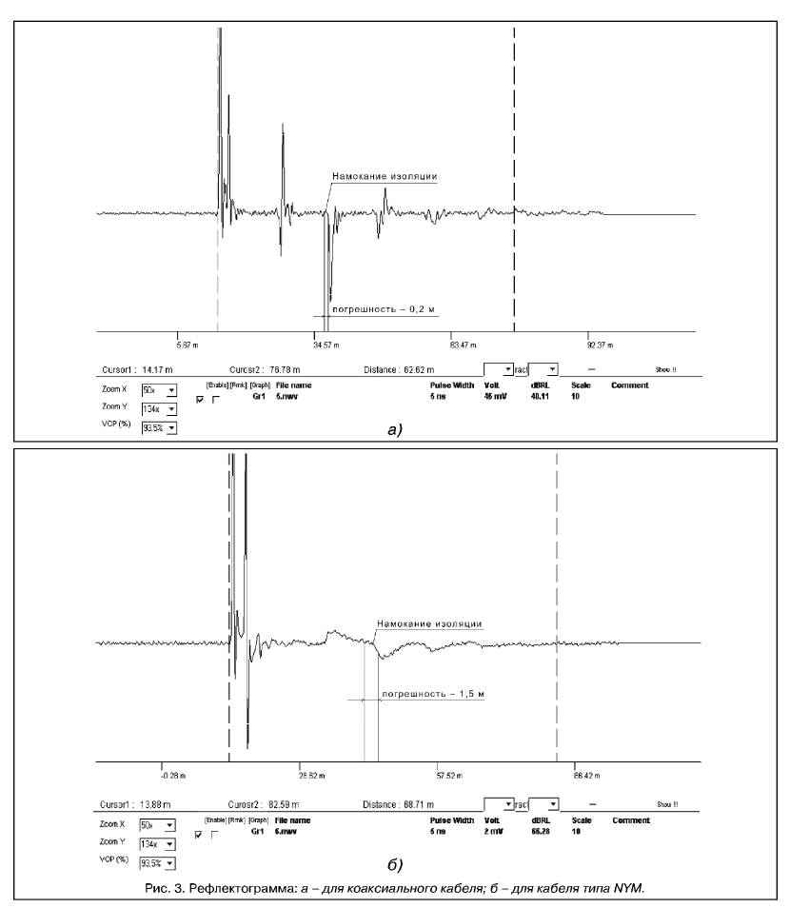

Отсутствие нормирования импеданса позволяет недобросовестным производителям при производстве труб в ППУ-изоляции применять в качестве проводников ОДК медный лакированный обмоточный провод. Это позволяет получать при монтаже превосходные электрические характеристики и «вечно исправный» трубопровод не зависимо от любого увлажнения изоляции. Система ОДК, в таком случае, является бесполезным, бутафорским приложением.
Так как импеданс зависит от диэлектрической проницаемости среды и расстояния от трубы до проводника, то применение нестандартных методов производства труб приводит, как правило, к увеличению импеданса и как следствие коэффициента укорочения трубоэлемента. Нормирование импеданса позволило бы осложнить доступ некачественных труб на рынок.

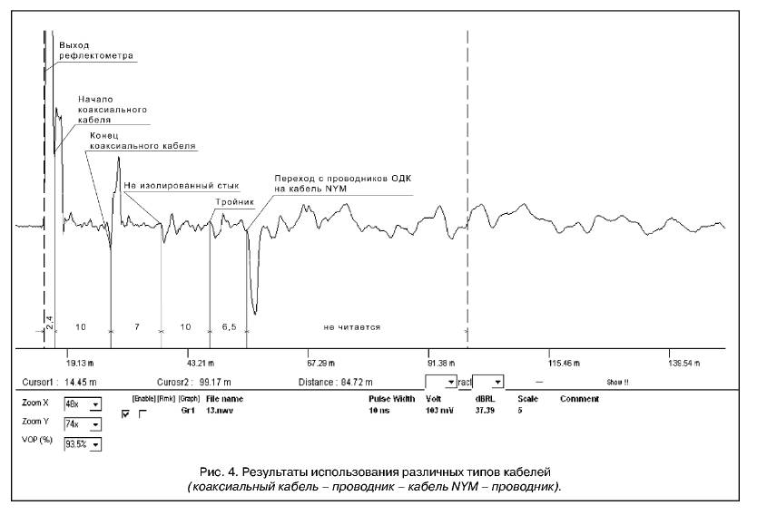

5. Применение кабелей NYM в качестве линии связи между локатором и трубопроводом ППУ с СОДК, а также в качестве соединителей между различными участками трубопроводов, полностью исключает применение стационарных специализированных локаторов повреждений (рис. 4) и не позволяет рассматривать тепловую сеть в качестве объекта автоматизации и диспетчеризации, оставляя значительные расходы на обходчиков и обслуживающий персонал (табл. 1).
6. Применение на одном контролируемом участке трубопровода различных типов соединительных кабелей неэффективно.

Наиболее эффективными являются системы ОДК, основанные на применении коаксиальных кабелей с согласующими устройствами. Такие системы ОДК полностью совместимы с приборами контроля проводников труб ППУ (использование которых предписывает СП 41-105-2002) и позволяют значительно повысить эффективность их применения.
Использование коаксиальных кабелей связи между трубопроводами откроет возможность применения специализированных стационарных локаторов повреждений для тепловых сетей. Что, в свою очередь, позволит:
• объединить в последствии локальные системы ОДК в единую сеть с необходимой иерархией;
• отображать состояние локальных СОДК на центральном диспетчерском пункте с указанием конкретного места дефекта сети (примером реализации подобной системы может служить опыт ГУП «ТЭК СПб»);
• оперативно принимать меры по ликвидации дефектов на начальной стадии их возникновения;
• снизить расходы на эксплуатацию систем ОДК (табл.1);
• экономить значительные средства на аварийном ремонте тепловых сетей [3] (табл. 2);
• повысить надежность сетей за счет уменьшения аварийных отключений;
• получать объективную информацию о дефектах и состоянии тепло- и гидроизоляции на тепловой сети за счет устранения влияния субъективного человеческого фактора в подобного рода вопросах.

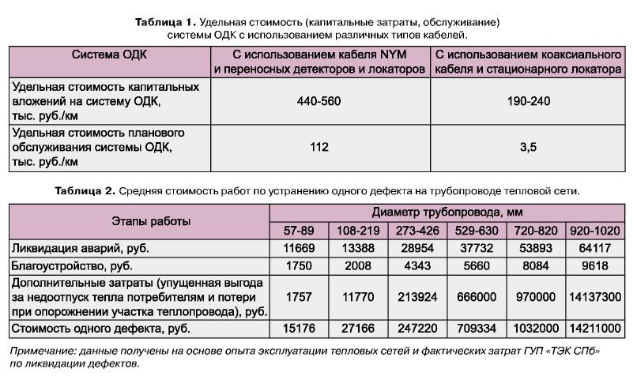

В заключение следует отметить, что система ОДК трубопроводов только на первый взгляд кажется простой и даже примитивной в монтаже. Большинство строительных организаций доверяют монтаж СОДК обычным электрикам, которые монтируют СОДК как обычные осветительные сети или подземные кабельные прокладки. В результате вместо эффективного средства контроля организации, эксплуатирующие тепловые сети, получают бесполезное приложение к тепловой сети.
Также необходимо отметить, что грамотно смонтированные системы ОДК позволяют реализовать все преимущества трубопроводов с ППУ-изоляцией, в частности максимально автоматизировать поиск мест увлажнения и повреждения изоляции трубопроводов, повысить точность определения этих мест. Трубопроводы с другими типами изоляции (АПб, ППМ и т.п.) в принципе не обладают подобными преимуществами.
Монтаж СОДК должны вести профессиональные организации, понимающие все тонкости и нюансы в обнаружении дефектов при помощи рефлектометров, имеющие необходимое оборудование, практический опыт строительства и наладки систем. Только профессионалы способны создавать эффективно работающие системы -СОДК не является исключением из этого правила.

Литература
1. СП 41-105-2002. Проектирование и строительство тепловых сетей бесканальной прокладки из стальных труб с индустриальной тепловой изоляцией из пенополиуретана в полиэтиленовой оболочке.
2. СНиП 41-02-2003. Тепловые сети.
3. Слепченок В.С. Опыт эксплуатации коммунального теплоэнергетического предприятия. Уч. пособие - СПб., ПЭИпк, 2003 г., 185 с.

Журнал «Новости теплоснабжения» №2(78), 2007, http://www.ntsn.ru

